Projeto em Ciência de Dados

Trabalho 02 – Revisão Bibliográfica

Faculdade de Engenharia de Sorocaba.

Proposto por Prof. Fernando Vieira da Silva
Alunos:
José Diniz Junior RA: 183134
Roberto Leonardo Rodrigues RA: 060235

1. Artigo
O primeiro artigo analisado foi o ‘Assessing the Utility of Weather Data for Photovoltaic Power Prediction’.
O objetivo desse artigo é através de informações meteorológicas, obter dados que possam ajudar a prever melhor a geração de energia fotovoltaica.
Tendo como dataset utilizado fornecido pela Greenview Energy Mangament Systems, que abrange o período de 29 de junho de 2016 a 25 de fevereiro de 2017 e apresenta 100 parâmetros de painéis solares instalados na cidade de Syracuse, NY, sendo esses dados divididos em:
- Dados Meteorológicos;
- Dados do medidor;
- Dados de radiação solar;
Foram utilizados duas técnicas de regressão:
- LASSO - Least Absolute Shrinkage and Selection Operator;
- Regressão Linear;
Primeiramente, os autores começaram com a previsão de energia solar, utilizando LASSO tanto para seleção de variável como para regularização. Em seguida realizaram uma avaliação dos resultados utilizando média dos valores atuais com os valores medidos (MSE - Mean Squared Error) e descobriram que quanto menor o MSE, mais preciso fica o algoritmo. Aplicaram o LASSO no dataset com valores padrões o obtiveram um valor de MSE de 5.5436, encontraram a constante α que afeta diretamente a precisão do modelo e treinaram o modelo variando o α, encontrando valores diferentes de MSE. Realizaram novamente o mesmo procedimento utilizando Regressão Linear e obtiveram um MSE de 5.4248, o que definiu a utilização de regressão linear para a previsão.
Foi utilizada a regressão linear e selecionado 25 campos com maiores valores de coeficientes, obtendo o valor de MSE para cada um deles, descobriu-se que o campo ‘input1A’ referente à irradiação solar instantânea e o campo ‘day1tempMaxF’ referente à mediação de temperatura em Fahrenheit apresentavam valores altos de MSE. A partir desse ponto, os autores partem para limitar a quantidade de dados meteorológicos a fim de determinar com quanto tempo de dados é possível obter previsões precisas, novamente com base nos valores de MSE, descobrindo que a partir de dois meses, com amostras de 5000 valores, as flutuações dos valores de MSE eram consideravelmente pequenas.
Com esse estudo, os autores concluíram que a regressão linear tem um desempenho melhor que o LASSO e que dois meses de dados eram suficientes para treinar o modelo sem afetar a precisão.

2.Artigo
O segundo artigo analisado foi o ‘Assessing the Utility of Weather Data for Photovoltaic Power’.
O objetivo da pesquisa é propor um modelo de previsão eficiente para prever a geração da energia votovoltáica do dia seguinte.
Para os dados, foi utilizado um dataset com dados de um painel fotovoltaico (PV ASU09) e dados meteorológicos coletados entre 16 de maio de 2015 a 15 de maio de 2016, totalizando 17.544 registros sucessivamente.

3.Artigo
O terceiro artigo analisado foi o ‘Machine Learning in PV Fault Detection, Diagnostics and Prognostics: A Review’
O objetivo deste artigo é usar dados em tempo real do sistema para manter proprietários e investidores informados sobre o retorno do investimento, e usar detecção de falhas para agendar facilmente as visitas de manutenção. É usado a classificação para detectar e identificar falhas, enquanto a regressão é usada no diagnóstico do sistema fotovoltaico para a previsão de geração de energia e performance do sistema.
Mais de 150 documentos de pesquisa de sistemas fotovoltaicos foram identificados e analisados ​​para este trabalho, apenas 90 deles foram considerados, pois incluem os tópicos que são discutido neste trabalho, como técnicas de machine learning, análise de performance, detecção de falhas e predição de energia.
Para as análises foram considerados radiação solar, temperatura ambiente, umidade, velocidade do vento, e ainda temperatura, corrente e tensão do módulo fotovoltaico.
Os algorítmos foram agrupados por tribos, na tabela 1 temos as tribos relecionadas e na tabela 2 os algorítmos ligados as tribos e a quantidade de pesquisas que usaram os respectivos algorítmos(algumas pesquisas usaram combinações de algorítmos):

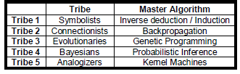
Tabela 1

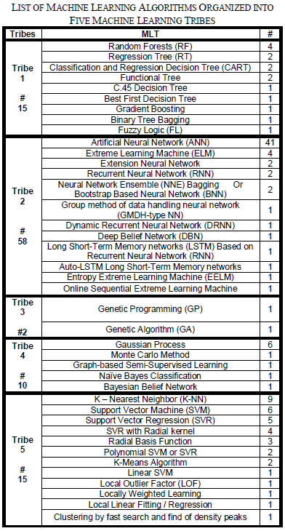
Tabela 2
Analisando a tabela vemos a grande quantidade de pesquisas que usaram redes neurais artificiais, 41 trabalhos, e obteram resultados muito precisos, o segundo algorítmo que mais obteve êxito foi o KNN, usado em 9 trabalhos, principalmente para classificação usado na detecção de falhas.

REFERÊNCIAS

ZAFARANI, R.; EFTEKHARNEJAD, S.;PATEL, U.: Assessing the Utility of Weather Data for Photovoltaic Power Prediction. Disponível em: <https://arxiv.org/pdf/1802.03913.pdf>. Acessado em: 09 dez. 2018.
MOHAMMAD H, A.; OLA, Y.; SOFYAN M. A. H.: A Predictive Model for Solar Photovoltaic Power using the Levenberg-Marquardt and Bayesian Regularization Algorithms and Real-Time Weather Data. International Journal of Advanced Computer Science and Applications(IJACSA), 9(1), 2018.

1) Qual era o objetivo da pesquisa?
2) Qual é o conteúdo do dataset utilizado pelos autores? Qual é o número de amostras?
3) Quais algoritmos os autores utilizaram em sua pesquisa?
4) Como foram feitas as avaliações dos resultados? Quais foram os resultados obtidos? Qual algoritmo obteve melhores resultados? Ao final, escreva uma conclusão comparando os artigos que você revisou e indicando qual (ou quais) pesquisa apresentou os melhores resultados finais. Indique também quais técnicas você acredita que podem ser aproveitadas em seu trabalho, com base nos artigos que você leu.

